系统数据模型

1、概述

2、系统概念数据模型：E-R模型

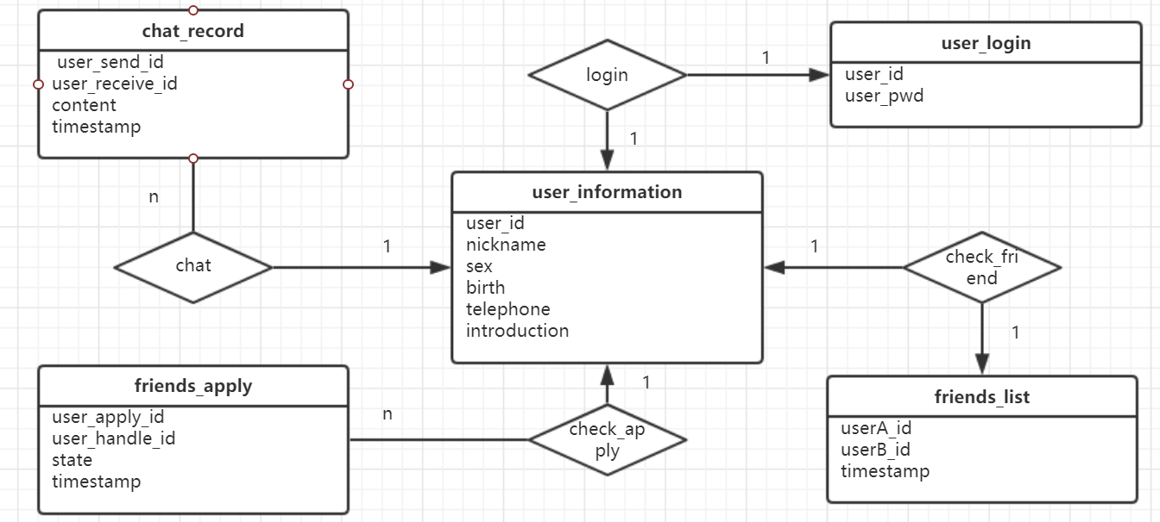

3、系统逻辑数据模型：（可以不写）
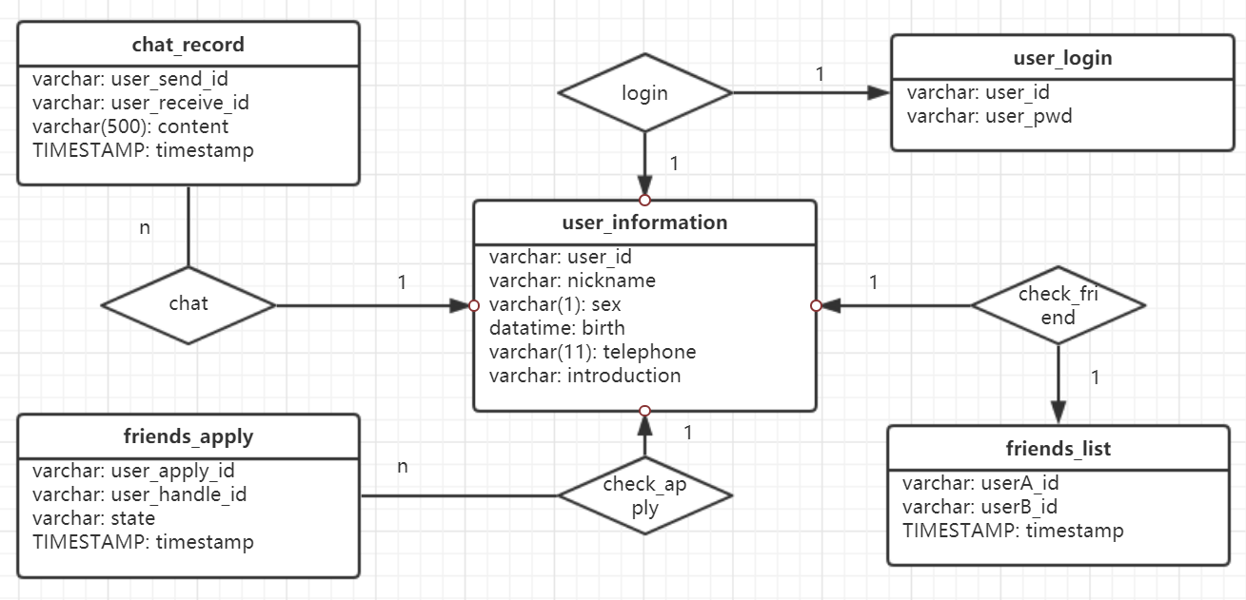

4、系统物理数据模型：数据库表
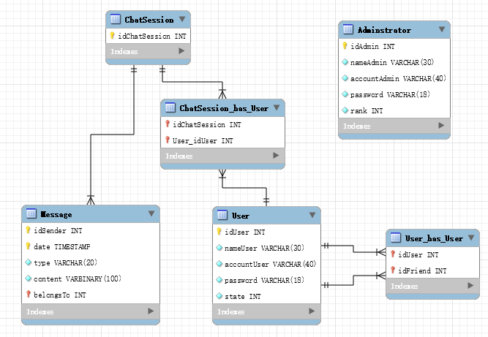

- 系统数据字典：

数据名称 | 数据业务描述 | 业务数据类型 | 所属表格 | 对应的字段 | 字段类型
账号 | 用户账号 | 字符串（6~20位） | user_informationuser_login | user_id | varchar
密码 | 用户登陆密码 | 字符串（6~20位） | user_login | user_pwd | varchar
昵称 | 用户自拟名称 | 字符串（10位内） | user_information | nickname | varchar
性别 | 用户个人信息 | 字符（男/女） | user_information | user_sex | varchar(1)
手机号码 | 用户手机号码 | 11位数字 | user_information | telephone | varchar(11)
出生年月 | 用户个人信息 | YYYY-MM-DD | user_information | user_age | datetime
好友账号 | 用户好友的账号 | 字符串（6~20位） | friends_list | friend | varchar
好友昵称 | 用户好友的昵称 | 字符串（10位内） | user_information | nickname | varchar
聊天记录 | 用户与好友间聊天的记录 | 字符串（不大于500个字符） | chat_record | record | varchar(500)
好友申请状态 | 申请添加好友后的请求状态 | 字符串（待处理/已接受/已拒绝） | friends_apply | apply | boolean
时间戳 | 记录用户操作的时间点 | YYYY-MM-DD HH:MM:SS | friends_list friends_apply  chat_record | timestamp | TIMESTAMP

备注：前3列来自需求，后3列来自设计

